**重庆大学建设管理与房地产学院学生在“第十二届全国大学生房地产策划大赛”中取得优异成绩**

2020年12月5-6日，由中国房地产业协会指导、中国建设教育协会主办、北京建筑大学、房教中国承办的“第十二届全国大学生房地产策划大赛”全国总决赛、冠军赛在华中师范大学（武汉）落下帷幕。

重庆大学建设管理与房地产学院共有3支队伍进入全国总决赛，其中由周滔老师指导，赵永恒、江珊、郑雨涵、黄奕菲、王丝绢逸五名同学组成的“僧女共和国”参赛队伍夺得此次大赛的特等奖（总冠军），其余两支队伍分获全国创新创意一等奖、全国二等奖，重庆大学获得优秀组织高校奖。

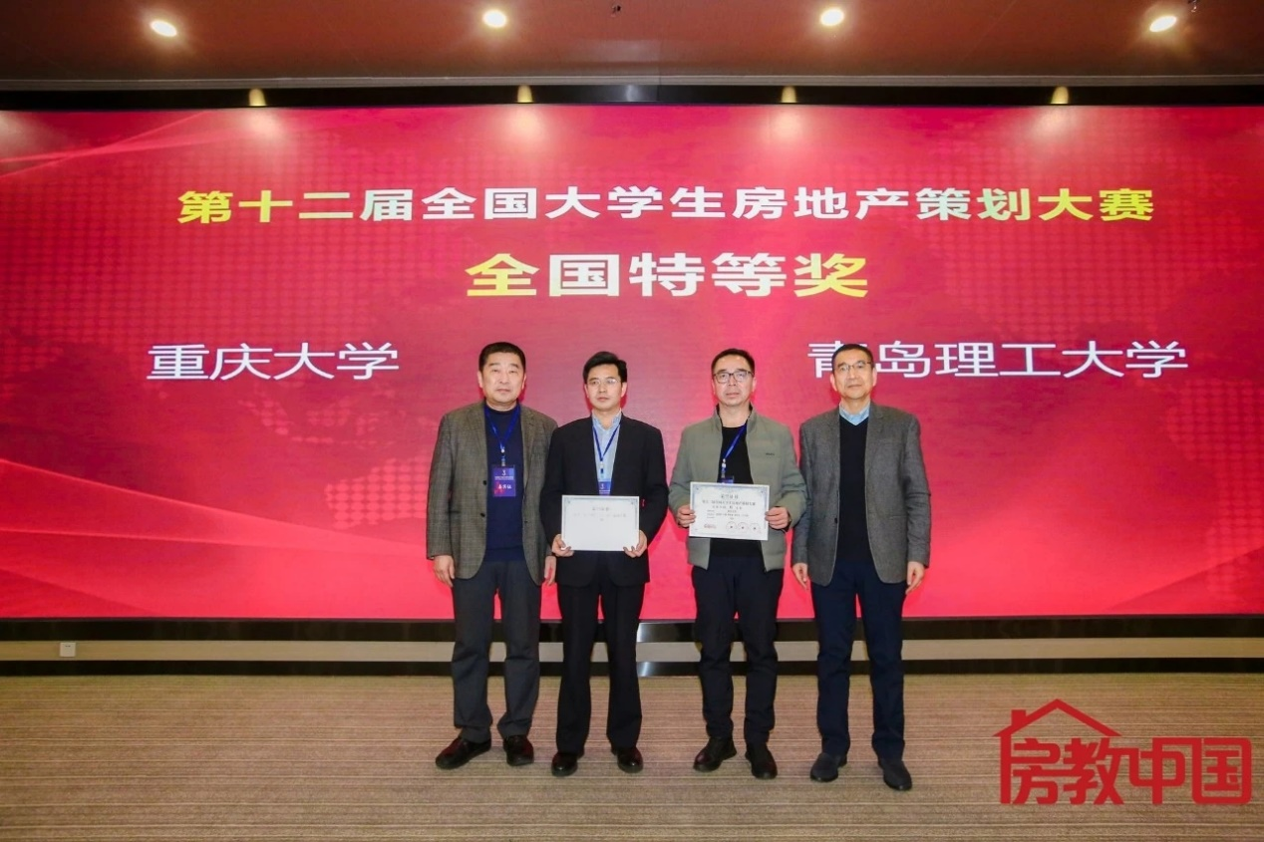

此次大赛覆盖全国300余所高校房地产相关院系，分为华北、东北、西北、华东、华中、华南、西南七大赛区，共吸引了来自清华大学、北京大学、同济大学、重庆大学等144所高校的10000余名专业大学生参与报名。

大赛于5月正式启动报名，分为校赛、区域赛和全国总决赛及冠军赛四个部分，重庆大学共有35支队伍共175人报名参与，其中区域赛共晋级13支队伍，获得4个一等奖、4个二等奖、5个三等奖，区域赛前三名进入全国总决赛。

大赛总决赛于12月5日在华中师范大学拉开帷幕，共有189支来自包括武汉大学、东南大学、重庆大学、华南理工大学等122所高校队伍晋级全国总决赛。因疫情防控需要，本届总决赛、冠军赛均采用学生线上竞赛，评委现场打分形式进行比赛。

经过两天的激烈角逐，重庆大学“僧女共和国”代表队以充满人文特色的“阿拉邻客”项目脱颖而出，与其余十一支队伍共同进入冠军争夺赛。在冠军赛中，“僧女共和国”团队凭借其 “城市人文商住综合体形象标杆”、“城市共舍”以及“共居共想共治”等新兴且独到的理念，获得了评委的高度评价。最终，团队以出色的表现与淡定从容的应对策略在本次大赛中夺得取得总冠军。

全国大学生房地产策划大赛由北京建筑大学发起，从2008年至今已走入第12个年头，从最开始的华北区域赛事逐步发展壮大，规模推向全国，辐射300余所房地产专业高校，成为全国规模最大、覆盖最全面、最专业的房地产行业高校人才选拔竞赛。时至今日，通过大赛平台，已将全国百校与行业百强有机衔接，搭建校企平台、深化产教融合。通过大赛的举办，真实有效地推动了全国高校房地产专业实践实训，带动了校企协同育人及房地产专业案例教学的发展，促进了房地产企业人才培育、选拔、用人的孕育孵化。

其他相关内容详见链接http://www.msre.cqu.edu.cn/info/1116/5960.htm